***System wspomagający sklep rowerowy***

**1.Dziedzina problemowa:** System został zamówiony przez kierownika sklepu rowerowego jako narzędzie wspierające zarządzanie takim sklepem.

**2.Cel:** System ma ułatwić dostęp do danych i przyśpieszyć proces sprzedaży oraz ułatwić zakup roweru klientowi.

**3. Zakres odpowiedzialności systemu:** System powinien usprawnić proces sprzedaży i ułatwić dostęp do danych.

**4.Użytkownicy systemu:** Klient, Praktykant, Serwisant, Sprzedawca, Kierownik.

**5.Wymagania użytkownika:**

W systemie należy przechowywać dane o osobach związanych ze sklepem. Zarówno klient jak i pracownik mogą kupić wiele rowerów. Dla każdej osoby należy przechowywać: imię, nazwisko(co najmniej jedno), email oraz adres zamieszkania osoby.

Dla Klientów istotne jest również przechowywanie ich daty urodzenia oraz wartości rabatu, która może wynosić do 10%.Rabat przyznawany jest, jeśli klient złożył co najmniej 5 zamówień. Dla Pracowników przechowywany będzie dodatkowo ich pesel, data zatrudnienia, stanowisko na jakim pracują, wysokość ich pensji oraz stały rabat pracowniczy wynoszący 40%. Pracownik może też być klientem sklepu. W sklepie zatrudniani są sprzedawcy, dla których może być doliczony dodatek od wartości sprzedaży z danego miesiąca. Oprócz sprzedawców zatrudniani są również serwisanci, dla których dodatkowo przechowywane są nadgodziny, wynikające z dużej ilości pracy oraz praktykanci dla których ważne jest przechowywanie okresu na jaki zostali zatrudnieni oraz to czy ich praktyki są płatne czy bezpłatne. Niektórzy sprzedawcy mogą łączyć swoje funkcje i funkcje serwisanta, serwisant pod nie obecność sprzedawcy, może dokonywać sprzedaży. Praktykant może awansować na stanowisko sprzedawcy jak i serwisanta. Serwisant przyjmuje rower do serwisu, wpisują niezbędne informacje, takie jak data przyjęcia, krótki opis naprawy, planowana datę naprawy oraz koszt serwisu. Całym sklepem zarządza kierownik, który rozdziela pracę między swoich pracowników, kierownik też jest pracownikiem. Sprzedawca obsługuje wiele sprzedaży, dla każdej sprzedaży przechowywany jest niepowtarzalny numer paragonu, datę zakupu oraz kwotę na jaką była dokonana sprzedaż.

Każdy rower sprzedawany w sklepie posiada informację o nazwie, cenie, jego wadze, gwarancji której okres podawany jest w miesiącach oraz o ilości przerzutek (może zdarzyć, że rower nie posiada przerzutek). W sklepie dostępne są trzy rodzaje rowerów: MTB, BMX oraz Szosowy. Dla MTB przechowywane są dodatkowo informacje o tym czy posiada amortyzatory oraz do jakiego typu terenu jest przystosowany. Wyróżnione są trzy typy: „Mountain”, „Desert” oraz rower uniwersalny „Desert and Mountain”. Dla roweru typu BMX istotną informacją jest to, czy posiada on pegi. Ilość pegów może maksymalnie wynosić cztery, seryjnie rowery te posiadają pegów, można je dokupić oddzielnie do roweru. Dla roweru szosowego, przechowywana jest informacja o tym czy posiada on uchwyt na bidon, standardowo posiada on jeden zamocowany uchwyt i dwa dodatkowe miejsca na dodatkowe bidony, które można dokupić.

Oczekuje się, że system będzie wspomagał użytkowników w następujących operacjach:

-wygenerowanie raportu sprzedaży (automatycznie co tydzień)

-obliczenie wynagrodzenia(funkcjonalność kierownika)

-przydzielenie rabatu, jeśli klient spełnia wymogi (funkcjonalność kierownika)

-wyświetlenie czy posiada się rabat (funkcjonalność klienta)

-rozdzielenia prac między pracowników (funkcjonalność kierownika)

-dodania roweru na stan(funkcjonalność sprzedawcy)

System przystosowany jest do środowiska Windows oraz Mac OS, oczekiwana niezawodność to 95% w przypadku środowiska Windows oraz 91% w przypadku środowiska Mac OS. Minimalne wymagania sprzętowe, aby system działał optymalnie to: procesor AMD Ryzen 3,2 GB wolnej pamięci RAM, 200MB wolnej pamięci na dysku.

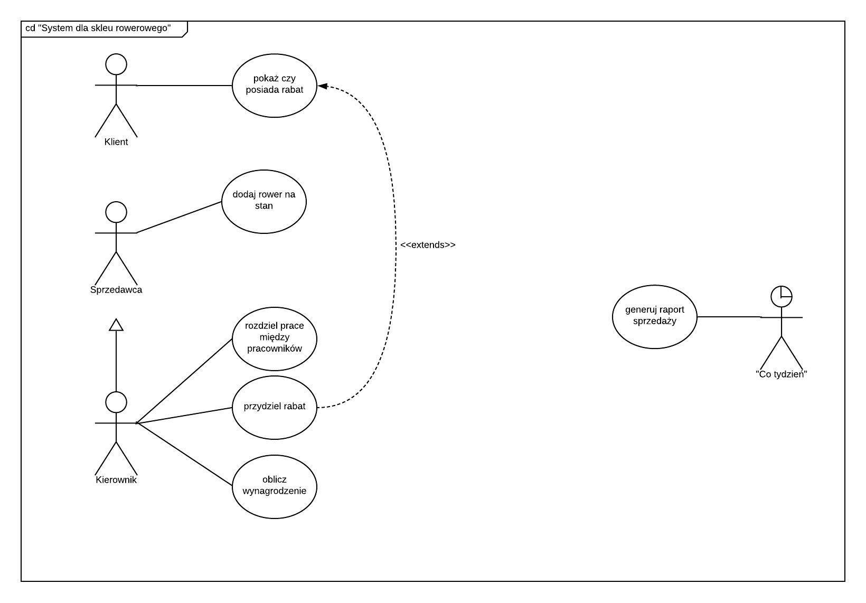**6. Wymagania funkcjonalne:**

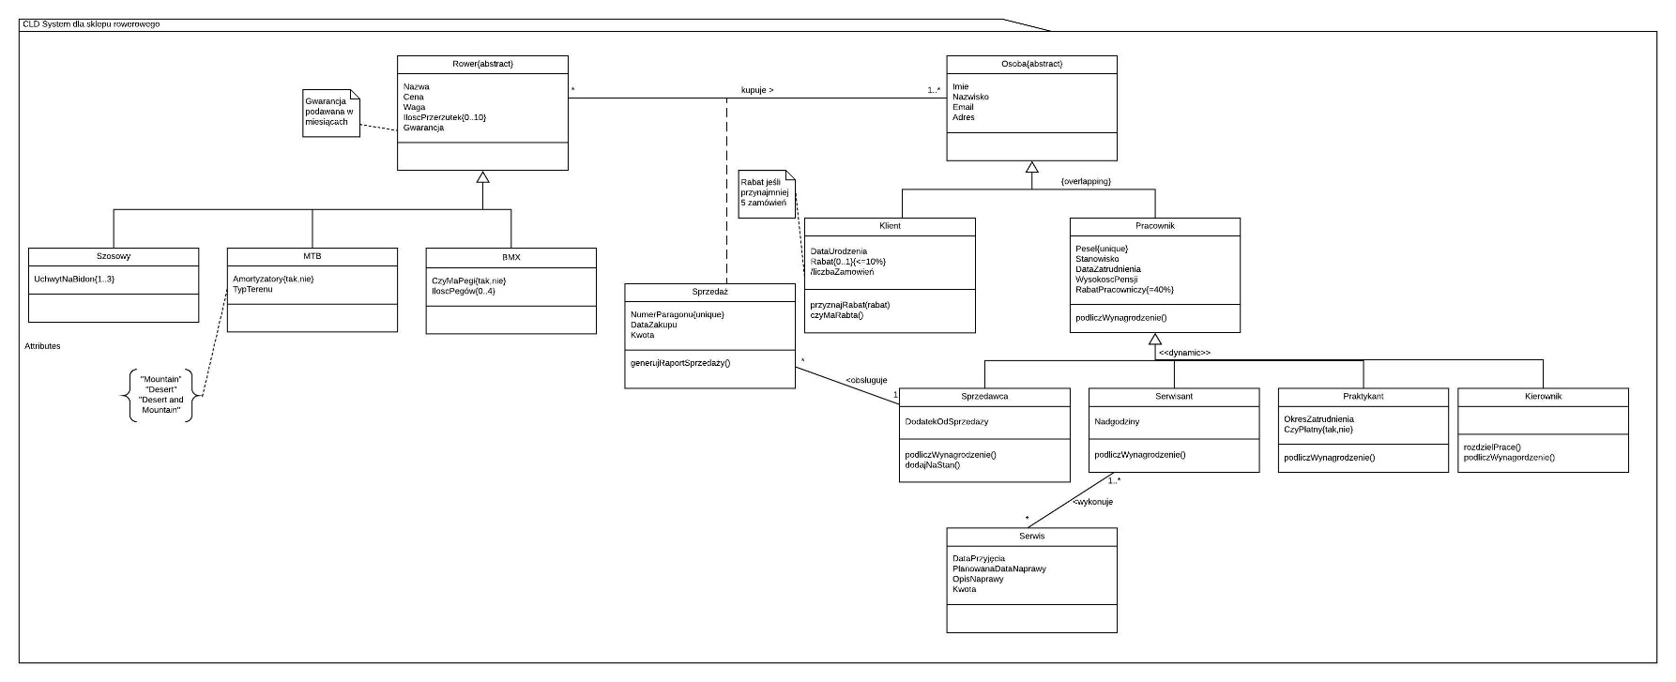**7.Opis struktury systemu (schemat pojęciowy):**

**8. Wymagania niefunkcjonalne:**

System przystosowany jest do środowiska Windows oraz Mac OS, oczekiwana niezawodność to 95% w przypadku środowiska Windows oraz 91% w przypadku środowiska Mac OS mierzone w milisekundach. Minimalne wymagania sprzętowe, aby system działał optymalnie to: procesor AMD Ryzen 3 (mierzone w szybkości procesora), 2 GB wolnej pamięci RAM, 200MB wolnej pamięci na dysku. Interfejs powinien działać poprawnie z zalecanymi przeglądarkami internetowymi: Google Chrome, Internet Explorer 10, Mozilla Firefox 2.0

**9.Opis przyszłej ewolucji systemu:**

W przyszłości system może zostać rozbudowany o sprzedaż innych akcesoriów związanych ze sportami, takich jak deskorolka, hulajnoga, skuter.

**10.Słownik:**

**- MTB** Mountain Terrain Bike, typ rowerów, których przeznaczeniem jest jazda po trudniejszym terenie np.: górskie ścieżki, szlaki leśne, tory przeszkód. Wymagają innej budowy i użycia innych bardziej wytrzymałych materiałów.

-**BMX** to rower wyczynowy przeważnie na kołach 20 calowych, służący głównie do jazdy po skateparku, przystosowany do różnych akrobacji, zarówno na przeszkodach typu: rail lub box jak i na dużych rampach

-**Rail**  jest to metalowa rura na skateparku, która traktowana jest jako przeszkoda do ślizgania.

-**Box**  jest to murek obity metalowym kątownikiem na skateparku, który traktowana jest jako przeszkoda do ślizgania.

-**Peg** jest to metalowy bądź wykonany z twardego plastiku dodatek do roweru typu BMX, doczepiany przy kole umożliwiający korzystanie z przeszkód typu rail lub box.